热荐几种具有减肥嫩肤双重功效的夏季水果
夏季来临，正是水果盛产的季节，我们又可以大饱口福了，在此特意推荐几款夏季水果，不同的水果具有不同的功效，尤其是对于我们这些爱美的MM，最希望吃水果能起到减肥和嫩肤的作用。
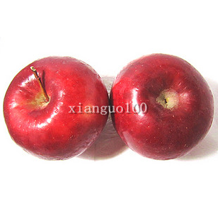
苹果：苹果中含有丰富的“果胶”，这是一种水溶性食物纤维，能够减少肠内的不良细菌数量，帮助有益细菌繁殖。以前曾经风靡过的“苹果减肥餐”，就是利用它能让人有饱腹的感觉并具有整肠作用从而达到减轻体重的效果。现在，很多美国人都把苹果作为瘦身必备，每周节食一天，只吃苹果，号称“苹果日”。
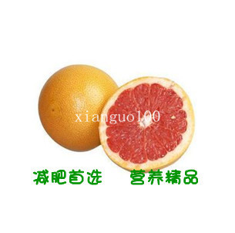
西柚：又称葡萄柚，果皮淡黄色，果肉颜色与沙田柚子的肉色差不多，具有酸味和甘味。西柚所含能量很低，多吃也不会发胖，而且西柚含有丰富钾质，有助减少下半身的脂肪和水分积聚，减肥人士餐单少不了它。

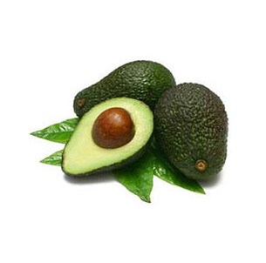

牛油果：又叫鳄梨，素有“森林黄油”之称，是一种营养价值非常高的水果，特别含有丰富的维生素E、蛋白质、不饱和脂肪酸及叶酸。果肉柔软且丰厚，常被做成色拉，或调味汁，经常食用有助于改善贫血，预防高血压。同时，鳄梨的果肉常被用来做成天然面膜来滋润、软化皮肤，也是一种非常温和而高效的保湿剂。
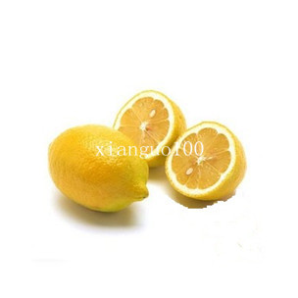

柠檬：是世界上最有药用价值的水果之一，它富含维生素C、柠檬酸、苹果酸、高量钾元素和低量钠元素等，柠檬内含柠檬酸，它是热量代谢过程中必不可少的参与者，而且也有消除疲劳的功能。柠檬的维C含量也是很大的，是很好的美白食物，同时又能促进胃肠蠕动。

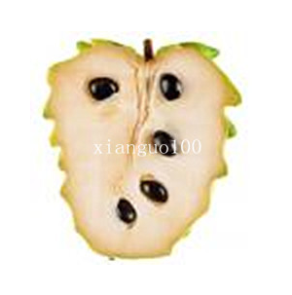

番荔枝：番荔枝为热带水果，果实清甜，肉质更加细嫩鲜美，口感上比较酥，水分比较大。番荔枝营养极丰富，热量极高，能养颜美容、补充体力、清洁血液、健强骨骼、预防坏血病、增强免疫力、抗癌。自古称为上等滋补品，营养价值极高。

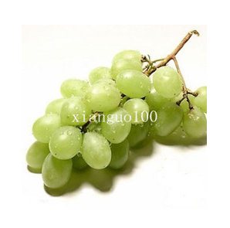

青提：果穗圆锥形，穗大；果粒有令人喜爱的绿色，皮薄，味甜，肉质脆，汁多，果粒长椭圆形，营养成分包括25％的维生素C、8％碳水化合物、4％可食性纤维、2％维生素A、2％铁质及2％钙质等。子含丰富的维他命C及E，为皮肤提供抗氧化保护，有效对抗游离基，减轻皮肤受外来环境的侵袭。

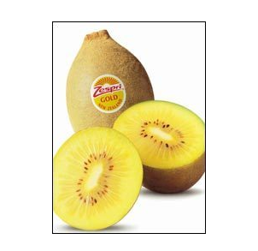
奇异果：奇异果是所有经常被食用的 27 种水果中营养价值最高的水果，它不但拥有含量第一高的维他命C 、比櫻桃多2 倍的丰富维生素E 、比凤梨多2.1 倍的镁、低钠高钾、高膳食纤维、超低热量，还有叶酸、类胡萝卜素、叶绿素、植物化学物质等抗癌营养素 。奇异果还含有其他水果中少见的镁。对爱美的女士来说，奇异果是最合适的减肥食品。因为它虽然营养丰富但热量极低，其特有的膳食纤维不但能够促进消化吸收，还可以令人产生饱腹感。因此，奇异果是减肥与兼顾营养的最佳选择。

